Места хранения заказов Аптеки Удмуртии/Фармация
(доработка 1101649 от мар-2024)
- Корзинка заказов: добавлено поле «Место хранения»
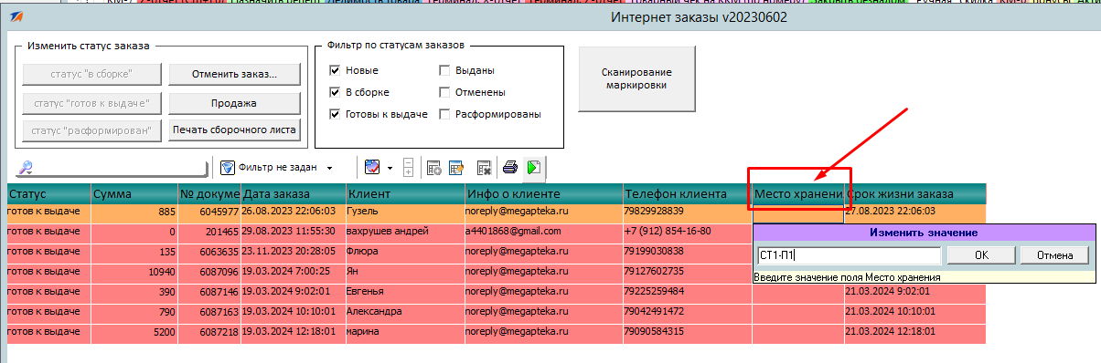
если значение указано, то при нажатии кнопки «Продажа», программа напоминает пользователю где находится заказ
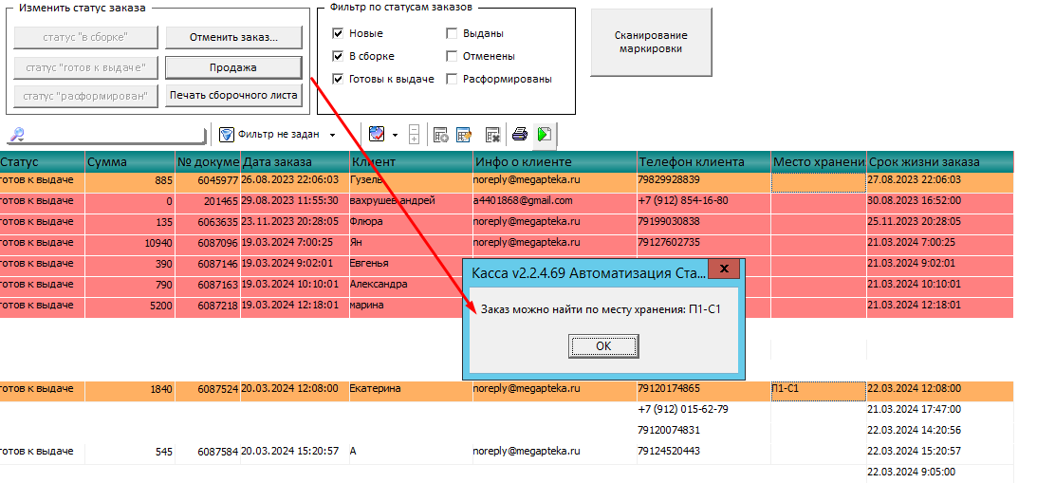
- Менеджер, в журнале документов добавилось поле «Место хранения», для прихода накладных-заказов можно указать их местоположение, сообщение будет выведено на кассе при отпуске, например:
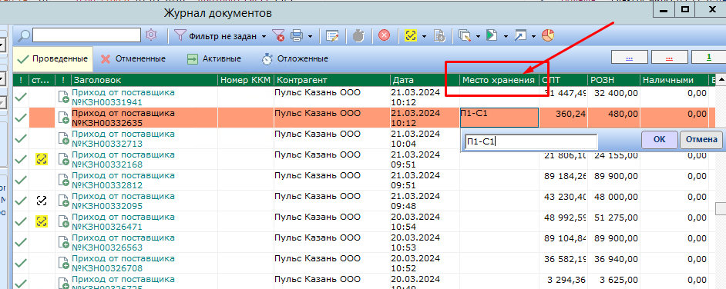
При отпуске на кассе будет так:
